Documentazione Sprint 3
CPT 3° ANNO - Informatica
ANDREA SUMA, CHRISTIAN ARZANI, ANDREA NEGRI, SAMUELE AMBROSETTI
24-25
Sommario
Aggiunta di un prodotto normale 2
Gestione errori 4
Test 5

Aggiunta di un prodotto
Per l’aggiunta di un prodotto bisogna accedere alla pagina “add”, contenente un form che richiede l’inserimento di informazioni e immagini del prodotto. Una volta inviati i dati, questi vengono passati tramite POST al metodo upload() del VendorController.
Il sistema crea un nuovo record nella tabella products, e se sono presenti immagini:
- Vengono rinominate con un codice univoco.
- Salvate nella cartella public/productImages/ (tramite metodo “store”).
- Il percorso relativo dell’immagine viene memorizzato nel database nella tabella images.
Se l’operazione va a buon fine, il vendor viene reindirizzato alla pagina precedente con un messaggio di conferma, altrimenti uno di errore.
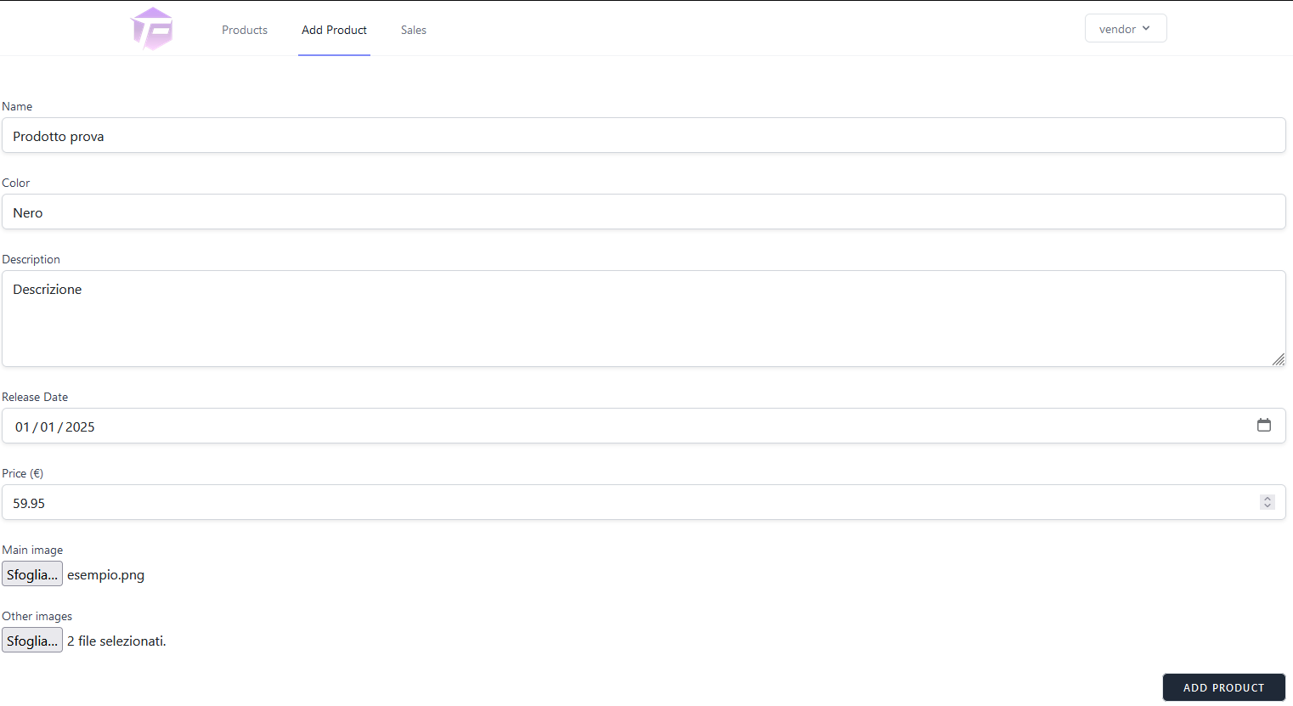
Figura 1: Pagina "add product"

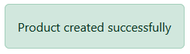
Figura 2: Conferma di creazione

Figura 3: Visualizzazione nell'elenco

Figura 4: Visualizzazione nel catalogo

Gestione errori
Gli errori vengono gestiti principalmente dalle classi "Request", all'interno delle quali sono definiti i vincoli per i campi del form, le regole di validazione e i messaggi di errore personalizzati. In caso di errore, Laravel restituisce automaticamente i messaggi associati, semplificando la gestione lato controller.
Le classi “Request” si trovano nel percorso: “app/Http/Requests”
- AdminUpdateRequest.php
- ProductCreateRequest.php
- ProfileUpdateRequest.php
- LoginRequest.php

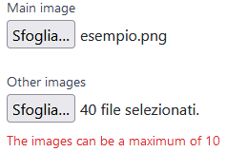
Figura 5: Errore aggiunta di troppe immagini

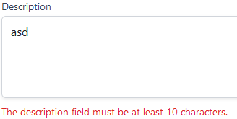
Figura 6: Errore lunghezza descrizione

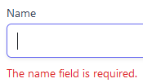
Figura 7: Errore non immissione campo (rimozione “required” dal form)

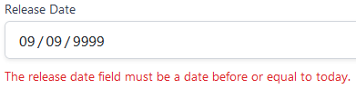
Figura 8: Errore data incorretta

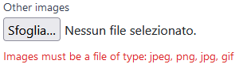
Figura 9: Vincolo formato immagine

Paginazione AJAX
La paginazione tramite AJAX serve a distribuire il carico di lavoro del database, per evitare che vengano scaricate tutte le informazioni ogni volta. Nel nostro caso stampiamo 12 prodotti per pagina, navigabile con una navbar di un template di bootstrap (tailwind.blade.php).

Test
…

